红兴隆管理局第一高级中学
2016---2017学年度第一学期高一期中考试
化学学科试卷
试题说明：本试题满分100分，答题时间70分钟。
可能用到的相对原子质量：H：1 C：12 N：14 O：16 S：32 Na：23 Fe：56 Cu：64 K：39
一、选择题（每小题只有一个选项正确，每小题3分，共60分。）
1．读下列药品标签，有关分析不正确的是( )
选项 | A | B | C | D
物品标签 | 氢氧化钠  固体（化学  式NaOH） | 药品：浓硝酸  化学式HNO₃ | 碳酸氢钠NaHCO₃  俗名小苏打 | 浓硫酸  H₂SO₄密度1.84 g·mL^{－1}  浓度98. 0%
分析 | 该药品应装在带橡胶塞的广口瓶中密封保存 | 该药品标签上标有  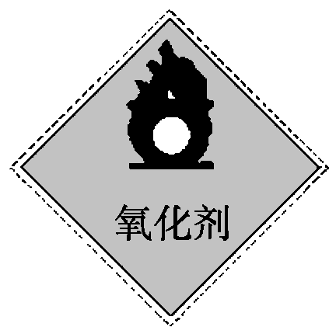  该药品能与皮肤直接接触 | 受热易分解 | 该药品标签上标有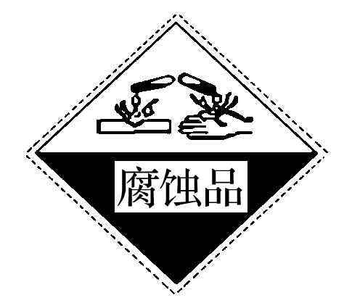
2．现有下列仪器：①集气瓶；②量筒；③烧杯；④表面皿；⑤蒸发皿；⑥容量瓶；⑦圆底烧瓶。其中能用酒精灯加热的是( )
A.②③⑤ B．③⑥⑦ C．①③④ D．③⑤⑦
3．下雪时，常用融雪剂清理路面，醋酸钾( CH₃COOK)是效果较好的融雪剂，下列关于1 mol CH₃COOK的叙述正确的是( )
- 物质的量是国际单位制中七个基本物理量之一 B． CH₃COOK的摩尔质量为98 g
C．1 mol CH₃COOK含有2 mol氧 D．1 molCH₃COOK含有3×6.02×10²³个氢元素

4．下列分离和提纯的实验中,所选用的方法或仪器不正确的是( )
Ziyuanku.com序号 | WWW.ziyuanku.comA | B | C | D
实验目的 | 制取蒸馏水 | 分离水和  植物油 | 分离食盐  水与泥沙 | 从浓食盐水中得到  氯化钠晶体
分离方法 | 资*源%库蒸馏 | 分液 | 萃取 | 蒸发
选用仪器 | 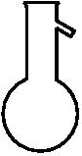 | 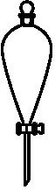 | 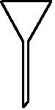 | 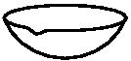
5．下列是一些装置气密性检查的方法，其中正确的是( )
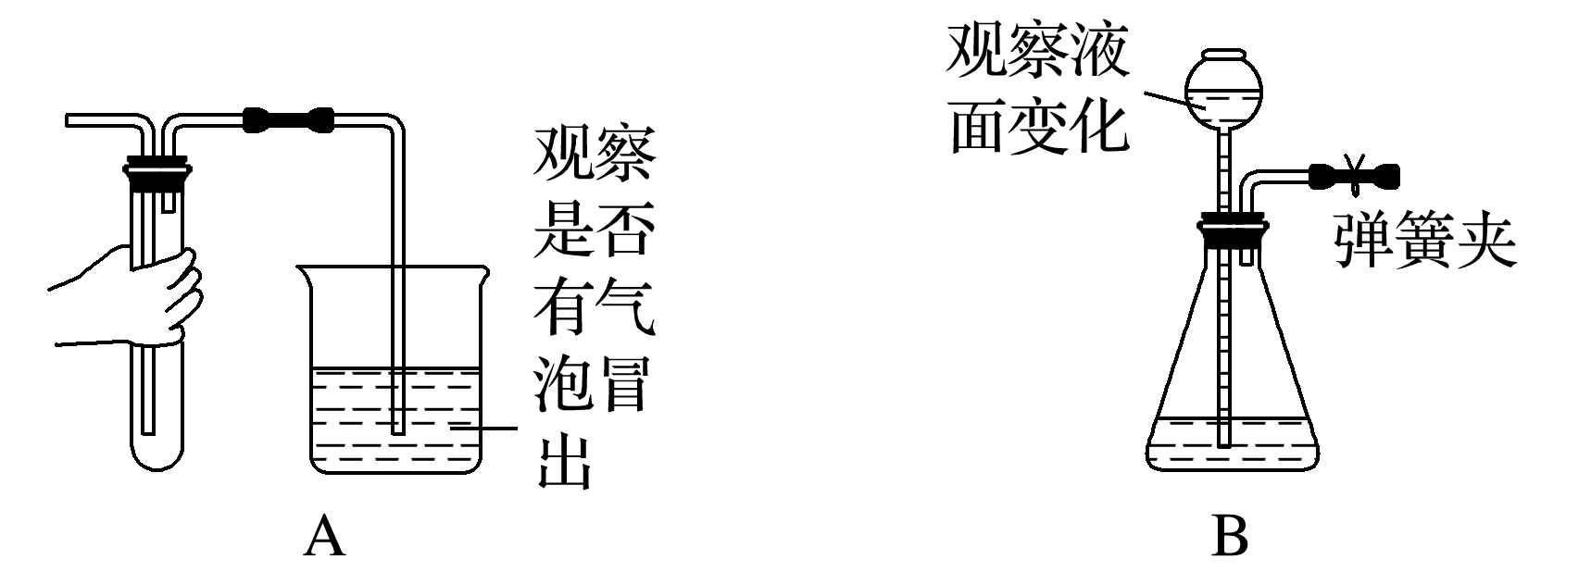
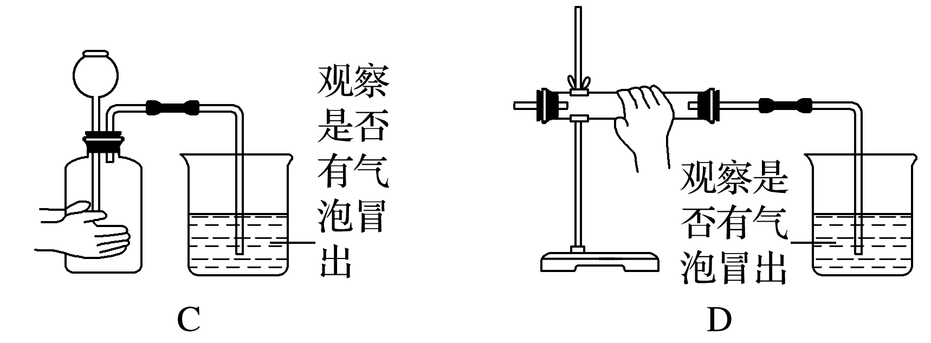
6.化学实验设计和操作中必须十分重视安全问题和环境保护问题。下列实验问题处理方法不正确的是( )
①检验CO的纯度，简单方法是用排空气法先收集一试管气体，点燃，听爆鸣声；②实验结束后将所有的废液倒入下水道排出实验室，以免污染实验室；③给试管中的液体加热，不时移动试管或加入碎瓷片，以免暴沸伤人；④不慎将浓硫酸溅到皮肤上，应立即用布拭去，再用大量水冲洗，然后涂稀小苏打溶液。
A．②④ B．①③ C．①② D．③④
7．用N_{A}表示阿伏加德罗常数的值，下列叙述正确的是( )
A．标准状况下，11.2 L H₂O含有的分子数为0.5N_{A}
B．常温常压下，11.2 L CO₂ 含有的分子数为0.5N_{A}
C．含有N_{A}个氦原子的氦气在标准状况下的体积约为11.2 L
D．25 ℃、 1.01×10⁵Pa下，64 g SO₂ 中含有的原子数为3N_{A}

8．下列溶液中物质的量浓度为1 mol·L^{－1}的是( )
A．将250 g CuSO₄·5H₂O溶解在1 L水中 B．将22.4 L HCl气体溶于水配成1 L溶液
C．将10 g NaOH溶解在少量水中，再加蒸馏水直到溶液体积为250 m
Ziyuanku.comD．L将1 L 10 mol·L^{－1}的浓盐酸加入9 L水中
9．10mL0.8mol/LM^{n+}的溶液，恰好能沉淀30mL0.4mol/LCO₃²⁻的溶液，则n为( )
A.1 B.2 C.3 D. 4
10.同温同压下，等质量的SO₂与SO₃相比较，下列叙述正确的( )
A．含硫原子个数比为5∶6 B．含硫元素质量比为4∶5
C．含氧原子个数比为5∶6 D．分子个数比为4∶5
ziyuanku.com11．设N_{A}为阿伏加德罗常数，如果a g某气态双原子分子的分子数为p，则b g该气体在标准状况下的体积V(L)是( )
A. .22.4pb/aNA B.22.4ab/pNA C.22.4NAba D.22.4ap/bNA
12．今有0.1mol/LNa₂SO₄溶液300 mL，0.1mol/LMgSO₄溶液200 mL和0.1mol/L Al₂(SO₄)₃溶液100 mL，这三种溶液中硫酸根离子浓度之比是( )
A.1∶1∶1 B.3∶2∶2 C. 3∶2∶3 D． 1∶1∶3
13．标准状况下将V L A气体（摩尔质量为M g·mol^{－1}）溶于0.1 L水中，所得溶液密度为ρ g·cm^{－3}，则此溶液的物质的量浓度(mol·L^{－1})为( )
A.Vρ/(MV＋2 240) B.1000Vρ/(MV＋2 240)
C.MV/22.4(V＋0.1ρ) D.1000VρM/(MV＋2240)
14.NaCl溶于水形成溶液，如果NaCl分散在汽油中，形成的分散系是 （ ）
Ziyuanku.comA．溶液 B．悬浊液 C．乳浊液 D．胶体
15.不慎划破手指出血时，可立即在出血点处滴FeCl₃溶液应急止血，其原因是 （ ）
A．FeCl₃具有强氧化性，使血液中的蛋白质被氧化凝固止血
B．FeCl₃与血液发生化学反应，生成沉淀物质而止血
C．FeCl₃水解生成Fe(OH)₃沉淀而沉积于划破处止血
D．FeCl₃是电解质，使血液中的蛋白质很快疑结而止血
16．对于离子反应，下列说法正确的是( )
- 参加离子反应的一定都是电解质
B．任何一种离子的浓度在离子反应中一定变小
C．自由离子之间的反应不能在固态中进行
D．没有沉淀、气体、水生成的反应就不是离子反应
17.能正确表示下列反应的离子方程式是
A.硫酸铝溶液中加入过量氨水 Al³⁺+3OH⁻===Al(OH)₃ ↓
B.碳酸钠溶液中加入澄清石灰水 Ca(OH)₂ +CO₃^{2—}===CaCO₃ ↓ + 2OH—
C.向NaHCO₃溶液中加入少量的澄清石灰水，出现白色沉淀
2HCO₃⁻+Ca²⁺+2OH⁻===CaCO₃↓+CO₃²⁻+2H₂O
D.稀硫酸中加入铁粉 2Fe + 6H⁺=== 2Fe³⁺ + 3H₂↑
18.“纳米材料”是粒子直径为1~100nm的材料，纳米碳就是其中一种，若将纳米碳均匀地分散到蒸馏水中，所形成的物质（ ）
①是溶液 ②是胶体 ③能产生丁达尔效应 ④能透过滤纸 ⑤不能透过滤纸 ⑥静置后会析出黑色沉淀
①④⑤ B．②③④ C．②③⑤ D．①③④⑥
19.下列离子反应不能发生的是( )
A．NaOH＋KCl===NaCl＋KOH B．AgNO₃＋NaCl===AgCl↓＋NaNO₃
C．Na₂CO₃＋Ca (OH)₂===CaCO₃↓＋2NaOH D．NaOH＋NH₄NO₃===NaNO₃＋NH₃·H₂O
20.在使酚酞变红的溶液中，能大量共存的离子组是 （ ）
A .Na⁺ HCO₃²⁻ SO₄²⁻ Br⁻ B.Cu²⁺ K⁺ SO₄²⁻ NO₃⁻
C. Na⁺ K⁺ Cl⁻ NO₃⁻ D.Fe³⁺ K⁺ SO₄²⁻ Cl⁻
ziyuanku.com

二、填空题（本部分共有3个题，共计40分。）
21．(18分)实验室需要0.1 mol·L^{－1} NaOH溶液450 mL和0.5 mol·L^{－1}硫酸溶液500 mL。根据这两种溶液的配制情况回答下列问题：
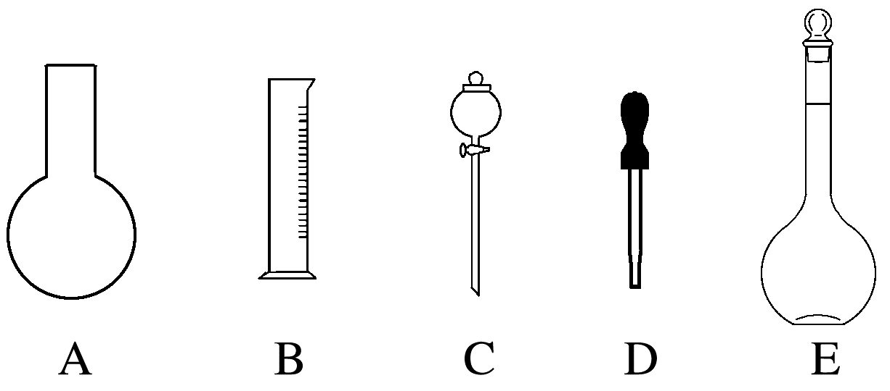
- ①如图所示的仪器中配制溶液肯定不需要的是______________________(填字母)，
②配制上述溶液还需用到的玻璃仪器是___________________________ (填仪器名称)。
③下列有关容量瓶使用说法不正确的是（ ）
a．容量瓶使用前一定要检查是否漏液。其操作为装水盖上瓶塞→倒立观察是否漏夜→正立→玻璃塞旋转180°→再倒立观察是否漏夜。
b．不能作为反应容器或长期贮存溶液的容器；但是可以配制任意体积的溶液。
c．不能将固体或浓溶液直接在容量瓶中溶解或稀释；不能加入过冷或过热的液体 。
d．用容量瓶配制溶液，定容时俯视刻度线，所配溶液浓度偏小。
(2)在配制NaOH溶液时：
①根据计算用托盘天平称取NaOH的质量为________g；
②若NaOH溶液在转移至容量瓶时，洒落了少许，则所得溶液浓度________(填“>”、“<”或“＝”)0.1 mol·L^{－1}；
③若NaOH固体溶解后立即移入容量瓶→洗涤烧杯和玻璃棒→洗涤液移入容量瓶→定容，则所得溶液浓度________(填“>”、“<”或“＝”) 0.1 mol·L^{－1}。
(3)在配制硫酸溶液时：
①所需质量分数为98%、密度为1.84 g·cm^{－3}的浓硫酸的体积为_______(计算结果保留一位小数)mL；
②如果实验室有15 mL、50 mL、100 mL量筒，应选用________mL量筒最好；
③配制过程中需先在烧杯中将浓硫酸进行稀释，稀释时操作方法是______________________。
22．(14分)（1）在标准状况下15 g CO与CO₂的混合气体，体积为11.2 L。则：
①混合气体的平均摩尔质量是________________________________。
②混合气体中所含碳原子的物质的量是________________________。
③CO₂和CO的体积之比是__________________________________。
(2)按要求完成下列电离方程式和离子方程式
①溶液中碳酸氢钠的电离方程式___________________________________；
②融化状态下硫酸氢钠的电离方程式___________________________________________；
③稀硫酸与氢氧化钡溶液反应的离子方程式____________________________________；
④盐酸与大理石反应的离子方程式___________________________________________；
23．(8分)将饱和FeCl₃溶液滴入沸水中，液体变为 色，得到的是 ，用此分散系进行下列实验：
(1) 将其装入U型管中，用石墨电极接通直流电，通电一段时间后，发现阴极附近的颜色_______，这说明 ，这种现象称为
(2) 向其中加入饱和(NH₄)₂SO₄溶液发生的现象是 ，
(3) 向其中滴入过量稀硫酸，现象是 ，
写出有关的离子方程式

高一年级考试化学答案
一选择题（60分，每题3分）
1.B2.D 3.A 4.C 5.B 6.C 7.D 8.C 9.C 10. C 11.A 12.D 13. B 14.B
15.D16.C 17.C 18.B 19.A 20.C

21.（18分）每空2分
(1)AC（2分） 烧杯、玻璃棒（2分） bd（2分）
(2)①2.0（2分） ②<（2分） ③>（2分）
(3)①13.6（2分） ②15（2分） ③将浓硫酸沿器壁缓缓倒入水中，并用玻璃棒不断搅拌
22（14分）每空2分
(1) 30 g·mol^{－1} （2分） 0.5 mol（2分） 1∶7（2分）
(2) 略

23．（8分）每空1分___红褐_____ __Fe(OH)₃_胶体______，
(1)__变深_____， ______氢氧化铁胶粒带正电_______， _____电泳_______
(2) ____产生红褐色沉淀_____，
(3) ___先产生沉淀然后溶解，最后得到黄色溶液 ，
略

